**《网络工程与组网技术》**

**课程实验报告**

（2021学年）

实验名称 IP地址规划、静态路由及DHCP配置

学 院 网络空间安全学院

专业班级 571191

学号姓名 57119101王晨阳

2021年 7月5日

1. **实验说明**
2. 网络拓扑

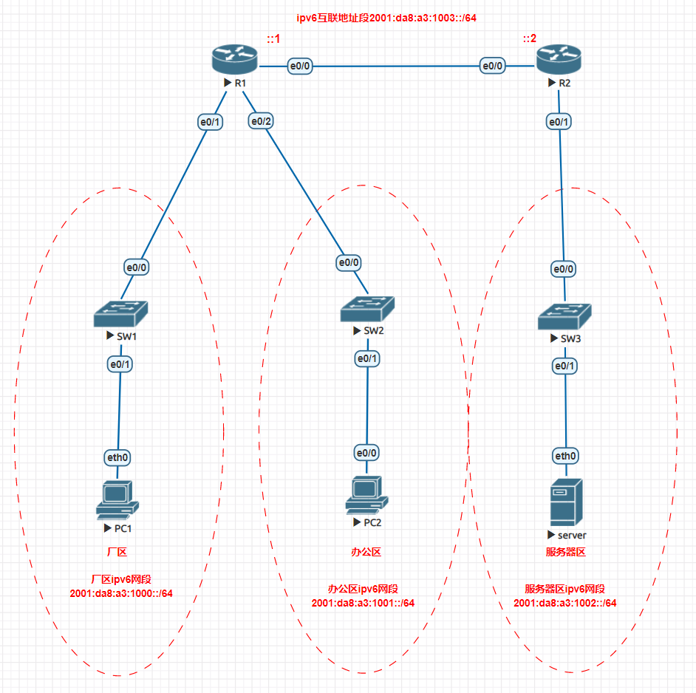

2. 实验任务

1. 子网划分

拟定192.168.10.0/24为地址规划可用空间，厂区已有3台主机，办公区已有18台主机，服务器区已有51台主机，请合理划分192.168.10.0/24网段为这三个区域分配对应地址，要求尽可能的节约IP资源的情况下确保a每个区域能保障最终有10个空余地址为后续扩容预留,设备之间的互联地址也通过给定地址段自行分配。请给出IP地址规划方案。

2）dhcp配置

R1负责向办公区和厂区提供地址自动获取，R2负责向服务器区提供静态地址获取。请根据地址规划，配置好dhcp服务。主机的网关为该网段第一位，dhcp服务排除网关地址。

3）IPV6地址配置

R1负责向厂区提供ipv6地址分配，地址段为2001:da8:a3:1000::/64，客户端无状态获取IPV6地址。

R1负责向办公区提供ipv6地址分配，地址段为2001:da8:a3:1001::/64，客户端通过DHCPv6有状态获取IPV6地址。

R2路由负责向服务器区提供ipv6地址分配，地址段2001:da8:a3:1002::/64，服务器静态获取IPV6地址。

4）路由协议

整个网络使用静态路由协议，请在对应设备上配置好静态路由，确保办公区和服务器区的IPV4/IPV6网络能够实现互联互通。

5）设备管理

为方便管理，创建一个本地用户，用户名为dongda，密码为dongda@123，用于远程登录telnet管理R1和R2，为防止密码泄露，请加密登录密码

1. **网络节点配置**

1）基础配置

#R1配置   
Router(config)#hostname R1 #设置设备名为R1   
R1(config)#no ip domain-lookup #关掉域名解析功能   
R1(config)#ipv6 unicast-routing #打开ipv6单播路由功能   
R1(config)#interface Ethernet0/0 #进入ethernet0/0接口配置   
R1(config-if)#no shutdown #打开接口   
R1(config-if)#ip address 192.168.10.253 255.255.255.252 #配置IP地址和子网掩码   
R1(config-if)#ipv6 address 2001:DA8:A3:1003::1/64 #配置IPv6地址和子网前缀长度   
R1(config)#interface Ethernet0/1   
R1(config-if)#no shutdown   
R1(config-if)#ip address 192.168.10.97 255.255.255.240   
R1(config-if)# ipv6 address 2001:DA8:A3:1000::1/64   
R1(config)#interface Ethernet0/2   
R1(config-if)#no shutdown   
R1(config-if)#ip address 192.168.10.65 255.255.255.224   
R1(config-if)#ipv6 address 2001:DA8:A3:1001::1/64   
   
#R2配置   
Router(config)#hostname R2   
R2(config)#no ip domain-lookup   
R2(config)#ipv6 unicast-routing   
R2(config)#interface Ethernet0/0   
R2(config-if)#no shutdown   
R2(config-if)#ip address 192.168.10.254 255.255.255.252   
R2(config-if)#ipv6 address 2001:DA8:A3:1003::2/64   
R2(config)#interface Ethernet0/1   
R2(config-if)#no shutdown   
R2(config-if)#ip address 192.168.10.1 255.255.255.192   
R2(config-if)#ipv6 address 2001:DA8:A3:1002::1/64

2）子网划分

厂区192.168.10.96/28，可用地址14个。

办公区192.168.10.64/27,可用地址30个。

服务器区192.168.10.0/26,可用地址62个。

互联地址192.168.10.252/30,可用地址2个。

3）DHCP配置

#R1配置   
R1(config)#service dhcp #启动DHCP服务器   
R1(config)#ip dhcp excluded-address 192.168.10.97 #排除地址池中的网关地址   
R1(config)#ip dhcp excluded-address 192.168.10.65 #排除地址池中的网关地址   
R1(config)#ip dhcp pool dhcp-pool1 #新建dhcp地址池   
R1(dhcp-config)#network 192.168.10.64 255.255.255.224 #新建dhcp地址池网段   
R1(dhcp-config)#dns-server 114.114.114.114 #设置dhcp协议下发的dns服务器地址   
R1(dhcp-config)#default-router 192.168.10.65 #设置默认网关地址   
R1(dhcp-config)#lease 1 #设置租期长度为1   
R1(config)#ip dhcp pool dhcp-pool2 #新建dhcp地址池   
R1(dhcp-config)#network 192.168.10.96 255.255.255.240 #设置dhcp地址池中的192.168.10.96网段   
R1(dhcp-config)#dns-server 114.114.114.114   
R1(dhcp-config)#default-router 192.168.10.97   
R1(dhcp-config)#lease 1   
   
#厂区pc   
VPCS>ip dhcp   
   
#办公区pc   
PC(config)#no ip routing #关闭ip转发功能   
PC(config)#interface Ethernet0/0   
PC(config-if)#no shutdown   
PC(config-if)#ip address dhcp #设置ip地址为使用dhcp自动获取

4）静态地址配置

#SERVER   
SERVER>ip 192.168.10.2/26 192.168.10.1

5）IPV6地址配置

#R1配置   
R1(config)#ipv6 dhcp pool dhcpv6 #新建名为dhcpv6的dhcpv6地址池   
R1(config-dhcpv6)#address prefix 2001:da8:a3:1001::/64 #新建ipv6地址池下的新地址前缀   
R1(config-dhcpv6)#dns-server 2400:3200::1 #配置dns服务器地址   
R1(config)#interface Ethernet0/2   
R1(config-if)#ipv6 nd managed-config-flag #将icmpv6报文中的M位置为1   
R1(config-if)#no ipv6 nd ra suppress #让接口发送icmpv6的路由器通告(RA)消息   
R1(config-if)#ipv6 dhcp server dhcpv6 #使用名为dhcpv6的地址池向连接在该接口下的客户分配ipv6地址   
R1(config)#interface Ethernet0/1   
R1(config-if)#no ipv6 nd ra suppress #让接口发送icmpv6的路由器通告(RA)消息   
   
#办公区pc   
PC(config)#interface Ethernet0/0   
PC(config-if)#ipv6 enable #在此接口上生成一个ipv6链路本地地址   
PC(config-if)#ipv6 address dhcp #使用dhcpv6进行有状态地址配置   
   
#厂区pc   
VPCS>ip auto #使用无状态地址自动配置配置ipv6地址   
   
#SERVER   
SERVER>ip 2001:da8:a3:1002::2/64 2001:DA8:A3:1002::1

6）路由协议

#R1配置   
R1(config)#ip route 192.168.10.0 255.255.255.192 192.168.10.254 #设置ip静态路由   
R1(config)#ipv6 route 2001:DA8:A3:1002::/64 2001:DA8:A3:1003::2 #设置ipv6静态路由   
   
#R2配置   
R2(config)#ip route 192.168.10.64 255.255.255.224 192.168.10.253   
R2(config)#ip route 192.168.10.96 255.255.255.240 192.168.10.253   
R2(config)#ipv6 route 2001:DA8:A3:1000::/64 2001:DA8:A3:1003::1   
R2(config)#ipv6 route 2001:DA8:A3:1001::/64 2001:DA8:A3:1003::1

7）设备管理

#R1配置   
R1(config)#username dongda privilege 15 secret dongda@123 #设置本地用户名和密码并加密密码，并设置用户的特权级别   
R1(config)#line vty 0 4 #打开0号到4号vty控制台   
R1(config-line)#login local #设置本地登录验证方式   
R1(config-line)#transport input telnet #设置允许telnet访问该组控制台   
   
#R2配置   
R2(config)#username dongda privilege 15 secret dongda@123   
R2(config)#line vty 0 4   
R2(config-line)#login local   
R2(config-line)#transport input telnet

1. **实验数据**
2. 功能1测试

在厂区和办公区的PC上检查是否能正确获取ip地址，获取到ip地址后，ping网关看看是否能ping通。这可以检查子网掩码是否正确设置。然后检查网关地址是否为该可用ip段的第一位。在R1上exec特权模式下输入show ip dhcp binding检查排除掉的地址是否未被分配。

厂区ip及ping

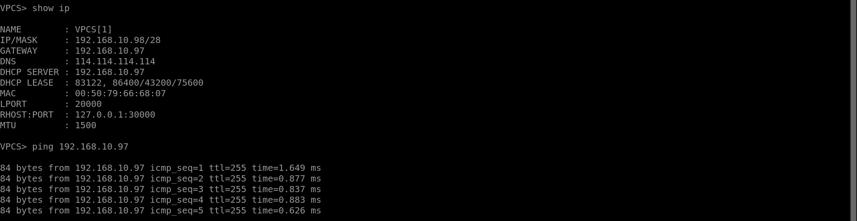

办公区ip及ping

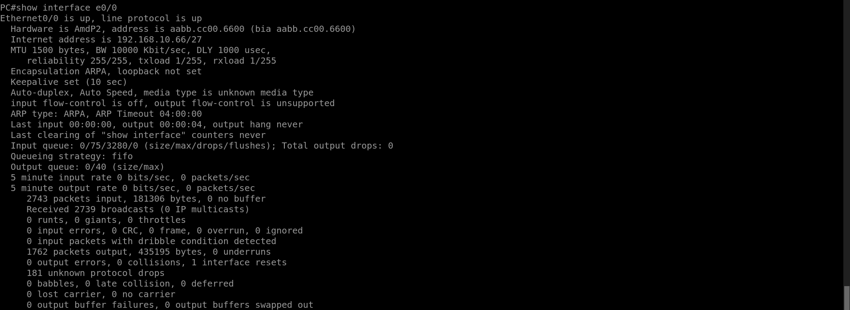



dhcp binding

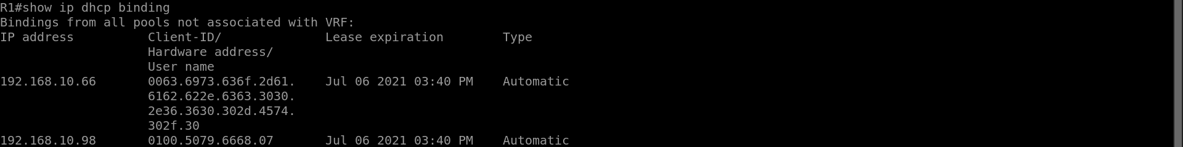

1. 功能2测试

在办公区的PC上检查能否获取ipv6地址，并检查获取到的地址后64位是否有fffe字样，如有，就表示未正确配置dhcpv6，是通过无状态自动配置生成的，在厂区的PC上检查获取到的地址后64位是否有fffe字样，如无，就表示获取到的地址是通过DHCPv6分配的。然后在R1上输入show ipv6 dhcp binding命令检查是否已正确通过dhcpv6分配ipv6地址。

厂区ipv6

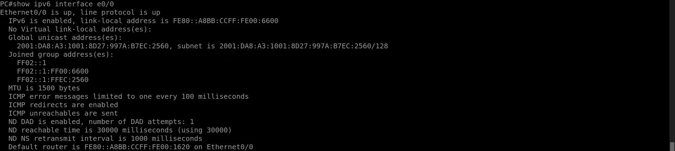

办公区ipv6

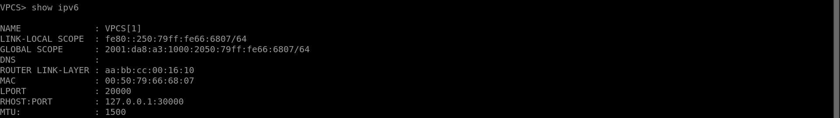

dhcp binding

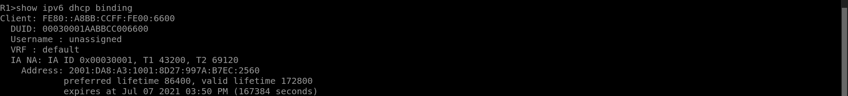

1. 功能3测试

测试厂区PC，办公区PC和服务器之间都能互相ping通

厂区ping办公区和server

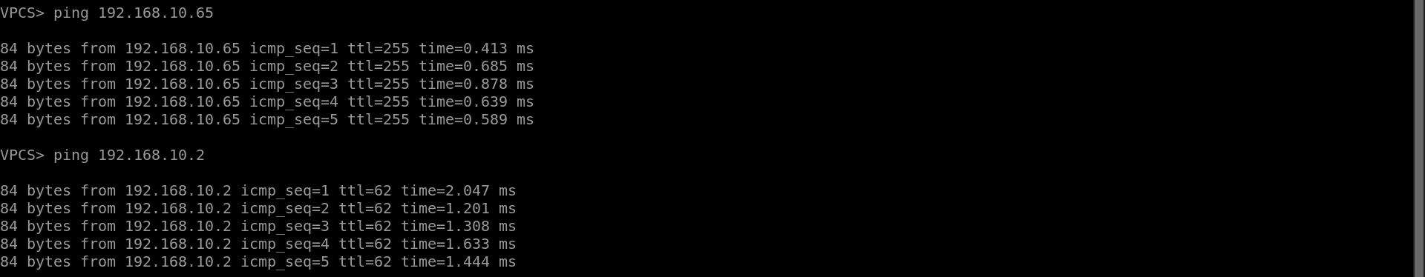

办公区ping厂区和server

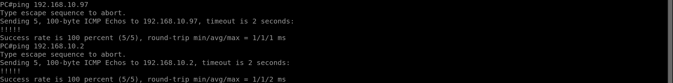

服务器ping厂区和办公区

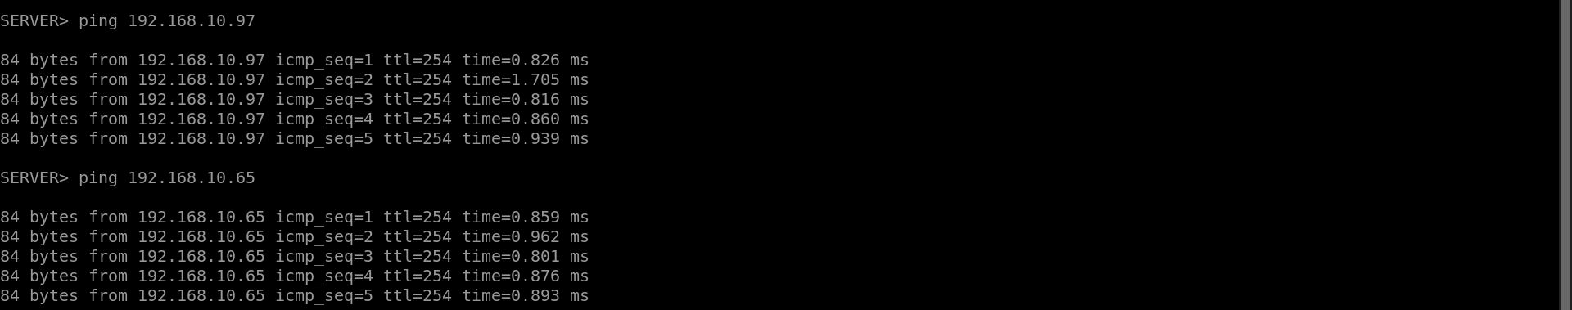

1. 功能4测试

在PC上尝试telnet R1 能否正常登录R1控制台，在R1上运行show running-config 命令查看密码是否已被正确加密。

在办公区访问厂区

